ANALISIS TINGKAT KESESUAIAN MATERI FISIKA SMA DENGAN MATERI TANAH LONGSOR
Elsa Yanfatriani*, Ahmad Fauzi², Hamdi², Syafriani²
¹ Physics Education Students, FMIPA,Universitas Negeri Padang, 25131, Indonesia
² Lecturer of the Department of Physic, FMIPA,Universitas Negeri Padang, 25131, Indonesia
Corresponding author. Email: elsayanfatriani1999@gmail.com
ABSTRACT
Indonesia is prone to landslides. Disaster mitigation that must be done is to integrate landslide disaster material into one of the subjects at school, one of which is physical effort. The integration of Landslide material into Physics material requires efforts to develop Physics textbooks that integrate Landslide material. The level of adjustment of Physics with landslide material needs to be known before being integrated with the landslide material. Because, not all Physics material can be integrated with Landslide material. However, it is not yet known the level of adjustment of Physics material with Landslide material for at least one semester. This research is descriptive research. This research was conducted using an instrument in the form of an analysis sheet of the suitability of physics material for class X, XI, XII with landslide material in the form of tables and data collection through documentation studies. Physical material consists of 6 materials, namely physical properties and scientific procedures, measurements, vectors, straight motion, parabolic motion and newly introduced motion. The results of the study on the suitability of physics material for class X semester 1 with landslide material showed that the material of physical properties and scientific procedures obtained a score of 0.275, measurements obtained a score of 0.275, vectors obtained a score of 0.3, straight motion obtained a score of 0.375, parabolic motion obtained a score of 0.275 and circular motion get a score of 0.225. It can be concluded that the physics material for class X semester 1 is suitable to be combined with landslide material, namely vector material and straight motion material.
Keywords : Physics materials, Landslide materials, Analysis of the suitability of physics material with landslides material.
This is an open access article distributed under the Creative Commons 4.0 Attribution License, which permits unrestricted use, distribution, and reproduction in any medium, provided the original work is properly cited. ©2019 by author and Universitas Negeri Padang.

PENDAHULUAN
Negara Indonesia rawan terjadinya bencana tanah longsor. Hal ini dikarenakan Indonesia memiliki tiga lempeng besar yaitu Lempeng Indo-Australia, Lempeng Eurasia dan Lempeng Pasifik. Pertemuan ketiga lempeng tersebut membentuk relief permukaan bumi yang bervariasi yaitu terdiri dari wilayah pengunungan dan wilayah yang landai. Tanah longsor merupakan salahsatu bencana alam yang ditandai dengan adanya pergerakan material berupa tanah atau batuan keluar lereng.
Pada periode 2013-2020 telah terjadi sebanyak 4.793 kejadian bencana tanah longsor di Indonesia. Kejadian tersebut telah menyebabkan korban meninggal dunia yaitu sebanyak 1.935 orang. Daerah Sumatera Barat merupakan salahsatu daerah yang berpotensi tanah longsor. Didukung dengan Perda Sumatera Barat No. 5 tahun 2007^{[1]} yang menyatakan bahwa lokasi Sumatera Barat memiliki kondisi geografis yang rawan tanah longsor. Peristiwa tanah longsor pernah terjadi di Sumatera Barat yaitu pada tahun 2012 di Solok Selatan, Pasaman, Agam, dan Tanah Datar. Tanah longsor juga pernah terjadi pada tahun 2013 di Kab. Agam, tahun 2014 terjadi di Kabupaten Pasaman Barat, tahun 2015 di Kota Padang dan Kabupaten Pasaman, tahun 2017 di Kabupaten Lima Puluh Kota, tahun 2019 di Kab. Lima Puluh Kota, Agam, Kota Padang, dan Bukit Tinggi, serta tahun 2020 terjadi di Kab. Pasaman Barat, Kab. Solok dan Kabupaten Agam.
Bencana tanah longsor menyebabkan banyak kerugian bagi kehidupan manusia, diantaranya yaitu adanya korban jiwa, kerusakan rumah, kerusakan infrastruktur serta berdampak pada bidang perekonomian. Rendahnya pemahaman masyarakat dalam menghadapi ancaman bencana tanah longsor dapat menyebabkan resiko bencana yang ditimbulkan sangat tinggi. Untuk mengurangi resiko bencana tanah longsor dapat dilakukan dengan cara menambah pemahaman masyarakat terhadap ancaman bencana tanah longsor melalui pendidikan. Pemerintah telah mengeluarkan PP RI No. 21 Tahun 2008 ^{[2]} yang menyatakan bahwa dampak bencana alam dapat dikurangi dengan melakukan mitigasi bencana, mitigasi bencana tersebut dapat diselenggarakan melalui pendidikan.
Didukung dengan hasil keputusan pada Konferensi Sedunia yang dilaksanakan di Sendai, Jepang pada 14-15 Maret 2015, menghasilkan keputusan “Kerangka Kerja Sendai untuk Pengurangan Resiko Bencana Alam 2015-2030”. Adapun isi dari kerangka kerja tersebut yaitu setiap tingkatan masyarakat harus memiliki pemahaman pengetahuan tentang bencana untuk meningkatkan kesiapsiagaan terhadap bencana alam dengan cara mengintegrasikan pengetahuan bencana ke dalam kurikulum pendidikan di sekolah.
Pendidikan dapat dijadikan sebagai sarana yang efektif dalam upaya pengurangan resiko bencana salahsatu caranya yaitu dengan mengintegrasikan materi bencana tanah longsor kedalam materi salahsatu mata pelajaran disekolah. Mata pelajaran fisika salahsatu mata pelajaran disekolah yang cocok untuk diintegrasikan dengan materi tanah longsor. Fisika berkaitan dengan fenomena alam serta dalam kehidupan sehari-hari. Bencana tanah longsor merupakan merupakan peristiwa atau fenomena alam yang dikaji dalam bidang ilmu pengetahuan. Sehingga mata pelajaran fisika dapat dijadikan sebagai sarana untuk menyelenggarakan mitigasi bencana melalui pendidikan.
Pengintegrasian materi tanah longsor kedalam materi fisika memerlukan upaya pengembangan terhadap buku fisika yang terintegrasi materi tanah longsor. Perlu diketahui terlebih dahulu tingkat kesesuaian materi Fisika dengan materi Tanah Longsor minimal untuk satu semester. Karena, tidak semua materi Fisika dapat diintegrasikan dengan materi Tanah Longsor. Namun, belum diketahui tingkat kesesuaian materi Fisika dengan materi Tanah Longsor minimal untuk satu semester.
Pemerintah telah menyediakan materi Fisika tingkat SMA/MA pada buku yang diterbitkan oleh kemendikbud serta diterbitkan oleh perusahan swasta. Materi tanah longsor juga telah diterbitkan dalam bentuk buku yang berjudul Longsor yang diterbitkan oleh FPIPS UPI, Gerakan Tanah yang diterbitkan oleh Badan Geologi, Tanah Longsor yang diterbitkan oleh Universitas Muhammadiyah Yogyakarta dan lain sebagainya. Namun, belum ada buku teks pelajaran yang mengintegrasikan materi bencana Tanah Longsor kedalam materi Fisika.
Berdasarkan permasalahan, peneliti tertarik untuk melakukan penelitian analisis tingkat kesesuaian materi fisika dengan materi tanah longsor. Penelitian ini penting dilakukan sebelum mengembangkan buku teks yang digunakan sebagai upaya menambah pemahaman masyarakat khususnya peserta didik terhadap bencana tanah longsor melalui mata pelajaran fisika. Penelitian ini dilakukan dengan menganalisis materi berdasarkan ranah pengetahuan yaitu pengetahuan faktual, konseptual dan prosedural. Materi Fisika yang akan dianalisis kesesuaiannya dengan materi Tanah Longsor diambil dari buku teks pelajaran Fisika SMA yang diterbitkan Erlangga edisi revisi 2016 untuk kelas X, XI dan XII. Karena buku teks pelajaran tersebut merupakan salahsatu buku teks pelajaran yang banyak digunakan oleh sekolah-sekolah di kota Padang.

METODE PENELITIAN
Penelitian ini merupakan penelitian deskriptif dan pendekatan yang digunakan dalam pemaparan hasil penelitian yaitu pendekatan kualitatif. Penelitian deskriptif merupakan penelitian yang menjelaskan peristiwa,kejadian, keadaan dan hasil penelitian ditulis dalam bentuk laporan penelitan. Sedangkan pendekatan kualitatif merupakan penelitian yang memaparkan hasil penelitian deskriptif dalam bentuk kata-kata^{[3].}
Populasi yang digunakan pada penelitian ini yaitu seluruh materi yang menjadi bidang kajian fisika. penelitian ini mengambil sampel menggunakan teknik Nonprobalility Sampling yang jenisnya yaitu Sampling Purposive, artinya teknik pengambilan sampel dilakukan dengan pertimbangan tertentu. Dengan menggunakan teknik Sampling Purposive, maka sampel yang diambil yaitu materi Fisika SMA sesuai kurikulum 2013.
Variabel dalam penelitian ini yaitu materi Fisika SMA serta materi tanah longsor. Jenis data penelitian ini yaitu data primer yangmana data diambil sendiri oleh peneliti. Data yang digunakan yaitu data tingkat kesesuaian materi Fisika SMA dengan materi tanah longsor.
Prosedur pada penelitian ini terdiri dari tiga tahapan, yaitu tahap persiapan, tahap pelaksanaan, dan tahap penyelesaian. Yangmana pada tahap persiapan kegiatan yang dilakukan yaitu membuat rancangan penelitian, menentukan subjek dan objek penelitian, membuat instrumen penelitian, melakukan uji validitas instrument, menganalisa hasil uji validasi instrument serta melakukan perbaikan instrument. Pada tahap pelaksanaan yaitu terdiri dari cara yang digunakan untuk mengumpulkan data dengan cara menganalisis kesesuaian materi Fisika SMA dengan materi Tanah Longsor. Sedangkan pada tahap penyelesaian, kegiatan yang dilakukan yaitu melakukan pengolahan data hasil penelitian, membuat kesimpulan dari penelitian yang dilakukan serta melaporkan hasil penelitian.
Instrumen pada penelitian ini adalah lembar Analisis kesesuaian materi Fisika dengan materi Tanah Longsor berupa tabel. Instrumen ini memiliki skor dari 1 sampai 5. Dengan skor tertinggi adalah 5 dan skor terendah adalah 1 untuk setiap indikator .
Penilaian validitas menggunakan lembar penilaian validitas instrument kesesuaian materi fisika SMA dengan materi Tanah Longsor. Lembar penilaian ini terdiri dari 3 komponen penilaian, antara lain ketepatan instrument dengan data yang akan diukur, kecukupan item atau kelengkapan butir instrument dengan penggunaan bahasa.
Penilaian validitas Instrumen penelitian ini berbentuk daftar centang atau cek-list dengan skala 1 sampai 4. Nilai validitas instrument penelitian dapat diperoleh dengan menggunakan persamaan berikut ini :
(1)
Simbol Va pada persamaan diatas menyatakan nilai rerata total untuk semua kriteria, Simbol A_{i} pada persamaan diatas menunjukkan nilai rerata nilai untuk kriteria ke-i , dan simbol n menyatakan banyak kriteria pada instrument penelitian. Setelah diperoleh nilai Va, kevalidan instrument tingkat analisis materi dapat dilihat pada tabel 1.
Tabel 1. Kategori Tingkat Kevalidan Instrumen
Nilai Va | Tingkat Kevalidan
3,4 Va 4 | Sangat valid
2,8 Va < 3,4 | Valid
2,2 Va < 2,8 | Cukup valid
1,6 Va < 2,2 | Kurang valid
1 Va < 1,6 | Tidak valid
(Widyaharti, 2015).

Hasil penilaian validitas instrumen kesesuaian materi fisika SMA dengan materi tanah longsor oleh validator ahli dan validator praktisi dapat dilihat pada tabel 2.
Tabel 2. Hasil Penilaian Validitas Instrumen Kesesuaian Materi Fisika SMA dengan Materi Tanah Longsor oleh Validator Ahli dan Validator Praktisi
Nama validator | Nilai | Kategori
Ahli | 3,00 | Valid
Praktisi | 3,08 | Valid
Praktisi | 3,24 | Valid
Data penelitian ini dikumpulkan melalui studi dokumentasi yang diperoleh dari berbagai jenis sumber tertulis atau dokumen. Sedangkan untuk analisa data, digunakan teknik analisa isi (content analysis) yang menganalisa isi (content) dari data yang tertulis yang diperoleh. Data dalam penelitian ini dianalisis dengan cara menghitung nilai setiap semesternya, menghitung rata-rata untuk semua semester, menghitung rata-rata ideal, menghitung simpangan baku, menghitung simpangan baku ideal, lalu melihat tingkat kesesuaian materi fisika dengan materi tanah longsor berdasarkan tabel 3.
Tabel 3 . Tingkat kesesuaian materi Fisika dengan materi Tanah Longsor
Syarat Pencapaian | Kategori
$$X>\overline{ x}+1,5 {SB}_{X}$$ | Sangat Sesuai
$$\overline{ x}+0,5 {SB}_{X}<X≤\overline{ x}+1,5 {SB}_{X}$$ | Sesuai
$$\overline{ x}-0,5 {SB}_{X}<X≤\overline{ x}+0,5 {SB}_{X}$$ | Cukup Sesuai
$$\overline{ x}-1,5 {SB}_{X}<X≤\overline{ x}-0,5 {SB}_{X}$$ | Kurang Sesuai
$$X≤\overline{ x}-1,5 {SB}_{X}$$ | Tidak Sesuai
(Arifin,2012)

- HASIL PENELITIAN DAN PEMBAHASAN

Penelitian ini dilakukan dengan mengambil data kesesuaian materi fisika SMA dengan materi tanah longsor berdasarkan pengetahuan factual, konseptual dan procedural. Sehingga diperoleh data berupa angka yang diolah menggunakan metode statistika dan menghasilkan data berupa data deskriptif. Data desktiptif yang diperoleh berupa analisis materi Fisika SMA yang terintegrasi dengan materi tanah longsor.
Berdasarkan penelitian yang dilakukan, diperoleh hasil penelitian yaitu materi Fisika SMA dengan materi tanah longsor untuk kelas X semester 1 memiliki skor kesesuaian 0,2875 dengan kategori sangat sesuai. Analisis tingkat kesesuaian materi fisika SMA dengan materi tanah longsor untuk kelas X Semester 1 dapat dilihat pada tabel 4.
Tabel 4. Analisis tingkat kesesuaian materi fisika SMA dengan materi tanah longsor untuk kelas X Semester 1

No | Materi Fisika | Nilai Kesesuaian
1 | KD 3.1 Hakikat Fisika dan Prosedure Ilmiah | 0,275
2 | KD 3.2 Pengukuran | 0,275
3 | KD 3.3 Vektor | 0,3
4 | KD 3.4 Gerak Lurus | 0,375
5 | KD 3.5 Gerak Parabola | 0,275
6 | KD 3.6 Gerak Melingkar | 0,225

Berdasarkan tabel 4, dapat dilihat materi fisika kelas X semester 1 terdiri dari 6 KD. Dari nilai kesesuaian materi pokok pada kelas X semester 1 dapat disimpulkan bahwa materi tanah longsor sesuai untuk diintegrasikan dengan materi tanah longsor yaitu materi pada KD 3.3 tentang vektor dan KD 3.4 tentang gerak lurus.
Materi fisika KD 3.1 memiliki nilai kesesuaian 0,275. Analisis tingkat kesesuaian materi fisika dengan materi tanah longsor pada KD 3.1 dapat dilihat pada gambar 1.
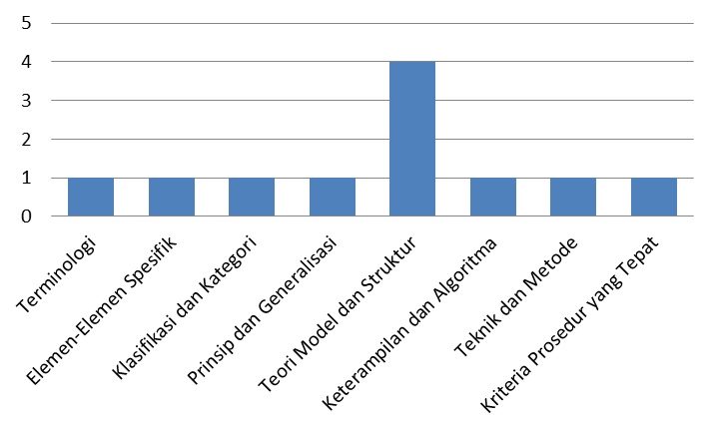
Gambar 1. Analisis tingkat kesesuaian materi fisika dengan materi tanah longsor pada KD 3.1
Berdasarkan gambar 1 dapat disimpulkan bahwa ranah pengetahuan factual, ranah pengetahuan konseptual dan ranah pengetahuan procedural cukup rendah. Materi fisika KD 3.1 mengenai hakikat fisika dan prosedur ilmiah memiliki kesesuaian pada pengetahuan konseptual dengan materi tanah longsor diantaranya yaitu Penyelidikan tanah longsor merupakan salahsatu contoh bentuk penerapan hakikat ilmu fisika sebagai proses yang dibagun atas dasar sikap ilmiah dan dapat menghasilkan produk yang terdiri dari konsep, prinsip dan teori. Hakikat fisika sebagai proses yang terkait bencana tanah longsor adalah tentang pendekatan yang digunakan ilmu fisika dalam menyusun sebuah pengetahuan yang berkaitan dengan fenomena terkait bencana tanah longsor^{[4]}. Dan hakikat fisika sebagai produk yang terkait dengan materi tanah longsor yaitu segala hasil penemuan yang dilakukan dan menghasilkan ilmu pengetahuan tentang tanah longsor. Contohnya seperti teori struktur bawah permukaan berdasarkan sifat aliran listrik dalam batuan permukaan bumi, interpretasi struktur bawah permukaan, dan lain-lain^{[5]}.
Analisis tingkat kesesuaian materi Fisika dengan materi Tanah Longsor untuk KD 3.2 dapat dilihat pada gambar 2.
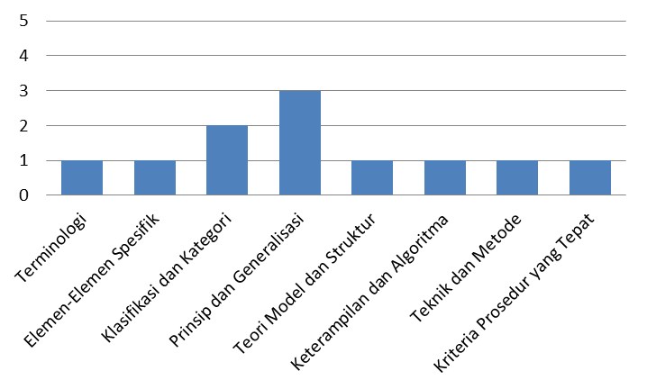
Gambar 2. Analisis tingkat kesesuaian materi Fisika dengan materi Tanah Longsor untuk KD 3.2

Berdasarkan gambar 3 dapat disimpulkan bahwa ranah pengetahuan factual dan ranah pengetahuan prosedural serta pengetahuan tentang teori, model dan generalisasi mendapatkan skor 1 karena tidak terdapat ranah pengetahuan factual, ranah pengetahuan prosedural serta pengetahuan tentang teori, model dan generalisasi pada materi fisika SMA KD 3.2 yang dapat diintegrasikan dengan ranah pengetahuan factual, ranah pengetahuan prosedural serta pengetahuan tentang teori, model dan generalisasi pada materi Tanah Longsor. Sedangkan pengetahuan tentang klasifikasi dan kategori mendapatkan skor 2 karena hanya terdapat 1 pengetahuan tentang klasifikasi dan kategori pada materi Fisika KD 3.2 yang dapat diintegrasikan dengan pengetahuan tentang klasifikasi dan kategori pada materi Tanah Longsor. Kesesuaian pengetahuan tentang prinsip dan generalisasi mendapat skor 3 karena terdapat 2 pengetahuan tentang prinsip dan generalisasi pada materi fisika SMA KD 3.2 yang dapat diintegrasikan dengan pengetahuan tentang prinsip dan generalisasi pada materi Tanah Longsor. Materi fisika KD 3.2 tentang besaran dan pengukuran memiliki kesesuaian dengan materi konseptual tanah longsor yaitu kegiatan pengukuran dapat dilakukan untuk mengurangi resiko bencana tanah longsor, diantaranya yaitu pengukuran resistivitas, pengukuran mikrotremor, dsb. ^{[6]}Selain itu, sensor ekstensometer serat optic dan sensor cahaya berupa Light Dependent Resistor juga dapat digunakan sebagai alat mitigasi tanah longsor^{[7]}.
Analisis tingkat kesesuaian materi Fisika dengan materi Tanah Longsor untuk KD 3.3 dapat dilihat pada gambar 3.
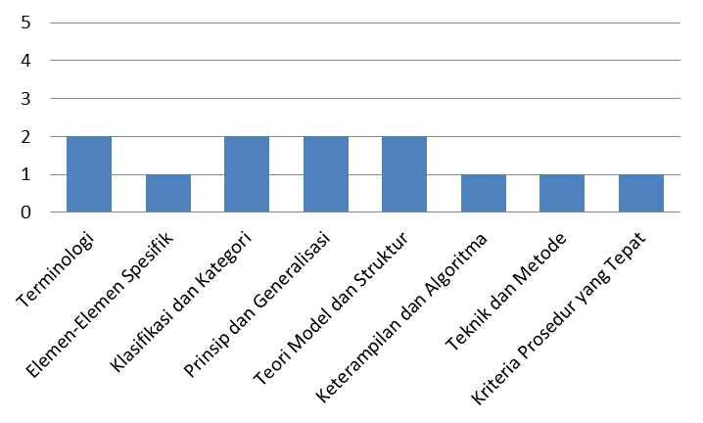
Gambar 4. Analisis tingkat kesesuaian materi Fisika dengan materi Tanah Longsor untuk KD 3.3
Berdasarkan gambar 4, dapat disimpulkan bahwa kesesuaian pada pengetahuan prosedural untuk ketiga parameter serta pengetahuan tentang elemen-elemen spesifik mendapatkan skor 1 karena tidak terdapat pengetahuan prosedural untuk ketiga parameter pada materi fisika KD 3.3 yang dapat diintegrasikan dengan pengetahuan prosedural untuk ketiga parameter serta pengetahuan tentang elemen-elemen spesifik pada materi Tanah Longsor. Kesesuaian pengetahuan tentang terminologi, ranah pengetahuan konseptual mendapatkan skor 2 karena terdapat 1 pengetahuan tentang terminologi pada materi fisika SMA KD 3.3 yang dapat diintegrasikan dengan pengetahuan tentang terminologi, ranah pengetahuan konseptual pada materi tanah longsor.
Materi fisika KD 3.3 tentang vektor memiliki kesesuaian dengan materi tanah longsor yaitu dapat diaplikasikan sebagai alat mitigasi tanah longsor pada GPS dan SIG. Menurut Sulistyo (2016), Sistem Informasi Geografis (SIG) dapat digunakan untuk mitigasi tanah longsor, yangmanan SIG yang dapat dimanfaatkan untuk mengetahui informasi peta kawasan rawan bencana^{[8]}. Konsep vektor dimanfaatkan SIG dalam merepresentasikan objek dunia dalam bentuk mosaic. Objek yang dipresenstasikan tersebut terdiri atas garis (arc/line), polygon, titik/point, dan nodes^{[9]}.
Analisis tingkat kesesuaian materi fisika dengan materi tanah longsor untuk KD 3.4 dapat dilihat pada gambar 4.
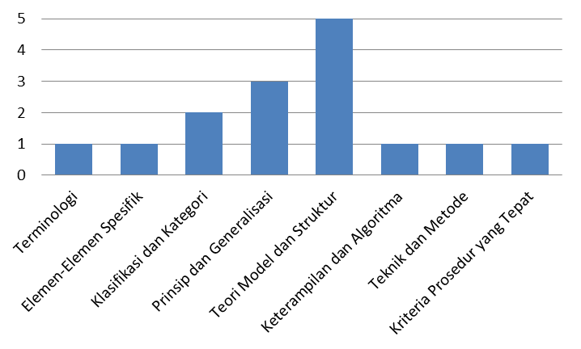
Gambar 4. Analisis tingkat kesesuaian materi fisika dengan materi tanah longsor untuk KD 3.4
Berdasarkan gambar 5, dapat disimpulkan bahwa kesesuaian untuk pengetahuan factual untuk dua parameter yaitu pengetahuan terminologi dan pengetahuan elemen-elemen spesifik serta pengetahuan prosedural untuk ketiga parameter mendapatkan skor 1 karena tidak terdapat pengetahuan factual serta pengetahuan prosedural pada materi fisika SMA KD 3.4 yang dapat diintegrasikan dengan factual serta pengetahuan prosedural pada materi tanah longsor. Kesesuaian pengetahuan tentang klasifikasi dan kategori mendapatkan skor 2 karena terdapat 1 pengetahuan tentang klasifikasi dan kategori pada materi fisika KD 3.4 yang dapat diintegrasikan dengan pengetahuan tentang klasifikasi dan kategori pada materi tanah longsor.
Materi fisika KD 3.4 tentang gerak lurus memiliki kesesuaian dengan materi tanah longsor. Kesesuaian gerak lurus yaitu pada jenis tanah longsor berdasarkan geraknya. tanah longsor dapat diklasifikasikan menjadi 6 jenis yaitu jatuhan (falls), robohan (topples), pergerakan blok, longsoran (slides), sebaran (spreads) serta aliran. Jenis pergerakan tanah longsor yang berkaitan dengan materi gerak lurus yaitu jenis longsor jatuhan (falls), robohan (topples), pergerakan blok, serta longsoran (slides). Tipe pergerakan tanah longsor yang bergerak lurus yaitu tipe jatuhan (falls), robohan (topples), pergerakan blok serta longsoran dan longsoran translasi. Jatuhan atau falls merupakan salahsatu jenis tanah longsor yang material longsoran bergerak melalui udara atau bergerak jatuh bebas^{[10]}.
Analisis tingkat kesesuaian materi Fisika dengan materi Tanah Longsor untuk KD 3.5 dapat dilihat pada gambar 5.
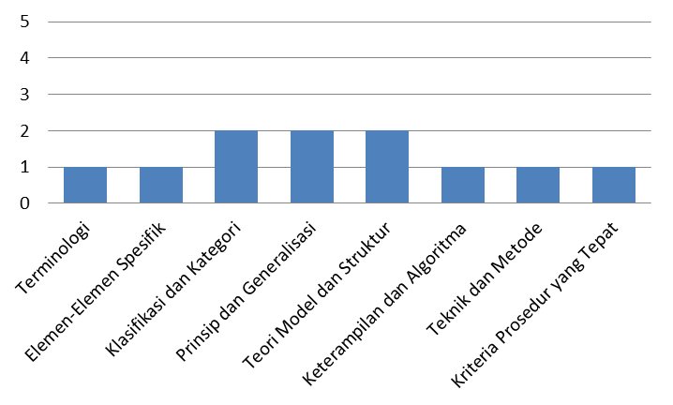
Gambar 5. Analisis tingkat kesesuaian materi Fisika dengan materi Tanah Longsor untuk KD 3.5
Berdasarkan gambar 5, dapat disimpulkan bahwa kesesuaian untuk pengetahuan factual untuk dua parameter serta pengetahuan prosedural untuk ketiga parameter mendapatkan skor 1 karena tidak terdapat pengetahuan faktual serta ranah pengetahuan prosedural pada materi fisika SMA KD 3.5 yang dapat diintegrasikan dengan pengetahuan faktual serta ranah pengetahuan prosedural pada materi tanah longsor. Materi fisika KD 3.5 tentang gerak parabola memiliki kesesuaian dengan materi tanah longsor. Tipe tanah longsor yang memiliki kesesuaian dengan materi gerak parabola yaitu longsor tipe rotasional. Karakteristik longsor jenis rotasional yaitu bidang gelincirnya berbetuk cekung^{[11]}.
Analisis tingakat kesesuaian materi Fisika dengan materi Tanah Longsor untuk KD 3.6 dapat dilihat pada gambar 6.
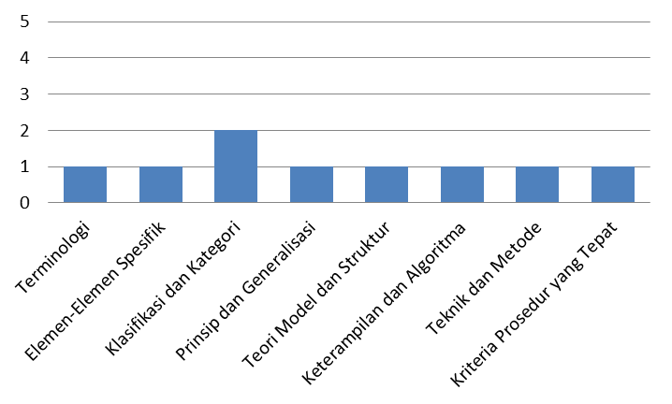
Gambar 6. Analisis tingakat kesesuaian materi Fisika dengan materi Tanah Longsor untuk KD 3.6
Berdasarkan gambar 6, dapat disimpulkan bahwa pengetahuan factual dan ranah pengetahuan prosedural cukup rendah. Materi fisika KD 3.6 tentang gerak melingkar yang memiliki kesesuaian dengan materi tanah longsor yaitu pada jenis-jenis longsor yang ditinjau berdarakan geraknya. Adapun tipe longsor yang bergerak melingkar yaitu tipe longsor rotasional. Karakteristik tanah longsor rotasional yaitu terjadi pada bidang gelincir yang berbentuk cekung^{[12]}.

KESIMPULAN

Kesimpulan artikel ini yaitu tingkat kesesuaian materi fisika SMA dengan materi tanah longsor menunjukkan bahwa materi fisika kelas X semester 1 memiliki tingkat kesesuaian sangat sesuai dengan materi tanah longsor. Dengan KD 3.1 mendapat nilai kesesuaian 0,275, KD 3.2 mendapatkan nilai kesesuaian 0,275, KD 3.3 mendapatkan nilai kesesuaian 0,30, KD 3.4 mendapatkan nilai kesesuaian 0,375, KD 3.5 mendapatkan nilai kesesuaian 0,275 dan KD 3.7 mendapatkan nilai kesesuaian 0,225. Sehingga dapat disimpulkan bahwa materi Fisika SMA kelas X semester 1 yang dapat diintegrasikan dengan materi tanah longsor yaitu materi pada KD 3.3 mengenai vektor dan KD 3.4 mengenai gerak lurus.

REFERENCES
[1] Perda Sumatera Barat No. 5 Tahun 2007 TentangPenanggulangan Bencana.
[2] PP RI No. 21 Tahun 2008 Pasal 14 Tentang Penanggulangan Bencana.
[3] Margono. 2010. Metodologi Penelitian Pendidikan. Jakarta: Pt Asdi Mahasatya
[4] Julianti, Trian. 2018. “Analisis Mikroseismik dengan Pendekatan Ground Shear Strain Untuk Mikrozonasi Potensi Longsor Di Deliksari Sukorejo Kecamatan Gunungpati Kota Semarang”. Skripsi. FMIPA. Universitas Negeri Semarang
[5] Zakaria, Z. (2016). Model Starlet , Suatu Usulan untuk Mitigasi Bencana Longsor dengan Pendekatan Genetika Wilayah. Jurnal Geologi Indonesia, 5(2), 93–112.
[6] Muchlis. (2015). Interpretasi Potensi Massa Longsoran Dengan Metoda Geolistrik ( Studi Kasus Daerah Gayo Lues. Jurnal Natural, 15(1), 16–18.
[7] Sudibyo, N. H. (2015). Pendeteksi tanah longsor menggunakan sensor cahaya. Jurnal TIM Darmajaya, 1(2), 218–227.
[8] Eltha, Rico. (2020). Analisis Dan Perancangan Sistem Informasi Geografis Pemetaan Bencana Alam Di Provinsi Jambi. Manajemen Sistem Informasi. 5(2)
[9] Harto, Moch. (2017). Pemetaan Daerah Rawan Longsor dengan Menggunakan Sistem Informasi Geografis Studi Kasus Kabupaten Bondowoso. Jurnal Geosaintek. 3(3)
[10] Arsyad, U., Barkey, R., & Matandung, K. K. (2018). Karakteristik Tanah Longsor di Daerah Aliran Sungai Tangka. Jurnal Hutan dan Masyarakat, 10(1), 203–214.
[11] Arsjad, A. . S. (2013). Potensi Risiko Bencana Alam Longsor ( Potential Risk of Landslide Related to Extreme Weather in Ciamis Region , West Java ). Jurnal Ilmiah Geomatika Volume, 19(1), 57–63.
[12] Maulina, Syamsu Widyaharti,dkk. 2015. Analisa Buku Siswa Matematika Kelas X Berdasarkan Kurikulum 2013. Jember: Universitas Jember.

